LUNES 16 | MARTES 17 | MIÉRCOLES 18 | JUEVES 19 | VIERNES 20
Núcleo: Identidad y autonomía.  O.A: Demuestra independencia en prácticas aseo personal.  -Observan video grabado por educadora donde presenta imágenes de algunas prácticas de higiene como: la ducha, el cepillado dental, corte de uñas, lavado de manos, peinar el pelo y dejar ropa sucia donde corresponde. Responden y participan.  -Imprimir hoja de actividad donde deben primero encerrar e identificar útiles de aseo personal y luego los nombran. En la segunda actividad deben unir cada objeto según lo que necesita cada niño.  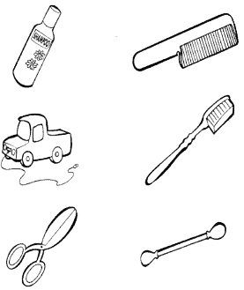  Enviar fotografía a educadora. | Núcleo: Corporalidad y movimiento.  O.A: Identifica correctamente concepto JUNTO – SEPARADO.  -Observan video grabado por educadora donde presenta un panal de abejas junto a abejas, responden cuando las abejas están juntas y cuándo están separadas. Participan.  -Imprimir hoja de actividad donde deben pegar dentro de los círculos lentejuelas o algún elemento decorativo juntos y luego separados.  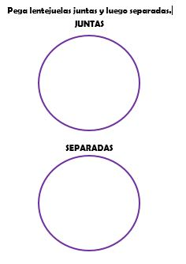  -Enviar fotografía a educadora. | Núcleo: Comprensión del entorno sociocultural.  O.A: Identifica las formas de desplazamiento que tienen algunos medios de transportes.  -Observan video grabado por educadora donde participan en un cuadro que está dividido en tierra, mar y cielo, los párvulos deben identificar la forma en que se desplaza el medio de transporte por el que se pregunta.  -Imprimir hoja de actividad donde deben recortar los medios de transportes y los deben pegar según en dónde ellos se desplazan: Cielo, mar o tierra.  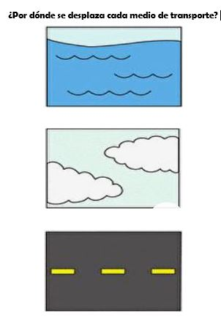  -Enviar fotografía a educadora. | Núcleo: Exploración del entorno natural.  O.A: Identifica las formas de desplazamiento que tienen algunos animales.  -Observan video grabado por educadora donde participan en un cuadro que está dividido en tierra, mar y cielo, los párvulos deben identificar la forma en que se desplaza el animal por el que se pregunta.  -Imprimir hoja de actividad donde deben colorear siguiendo intrucciones, primero colorean sólo los animales que desplzana por mar, luego por tierra y luego por aire.  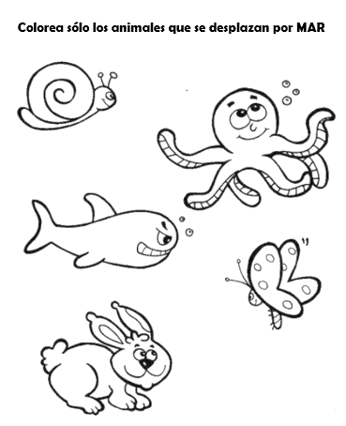  -Enviar fotografía a educadora. | Núcleo: Pensamiento matemático.  O.A: Logra clasificar frutas y verduras.  -Observan video donde educadora donde presenta verduras y por otro lado frutas, los párvulos deben ser capaz de nombrar cada una y luego saber si es fruta o si es verdura, cooperan y ayudan a educadora.  -Imprimir hoja de actividad donde deben recortar y pegar dentro de los círculos 6 frutas y 6 verduras. Nombran cada una y luego pegan donde corresponde.  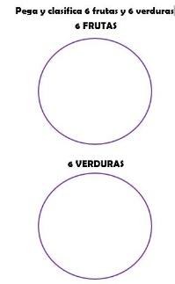  -Enviar fotografía a educadora.
Núcleo: Lenguajes artísticos.  O.A: Realiza manualidad con hilo grueso.  1. Pegar con cola fría de manera libre el hilo largo.  2.Una vez seco pintar con acuarelas y pincel por sector.  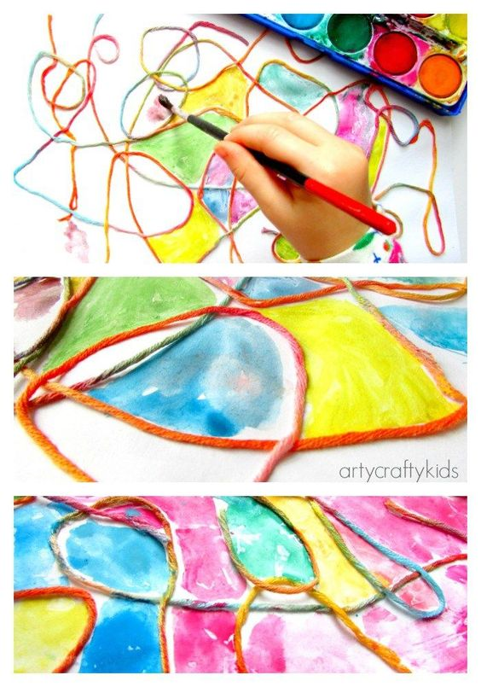 | Núcleo: Corporalidad y movimiento.  O.A: Coordina sus habilidades motrices finas utilizando tijeras.  1. Recorta cada hoja de actividad, comenzando por el borde hasta llegar a cada puntito. Pinta con témperas cada animal.  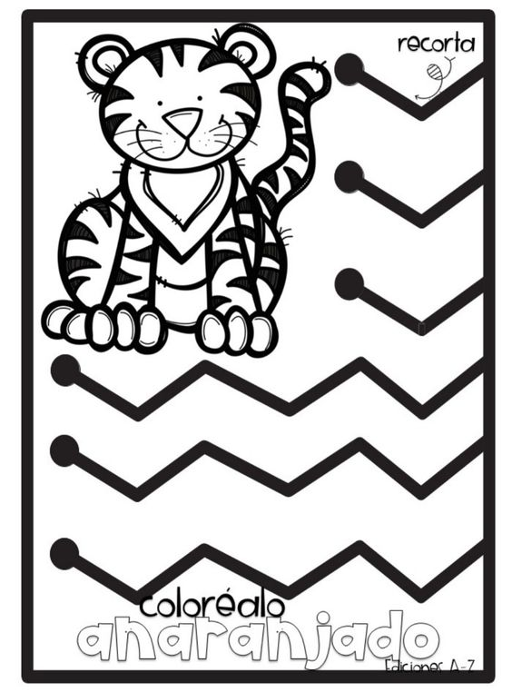 | Núcleo: Corporalidad y movimiento.  O.A: Coordina sus habilidades motrices finas utilizando tijeras.  1. Cortar por la línea punteada.  2.Cortar cada carita siguiendo la forma.  3.Pegar cada carita en el lugar que corresponda.  4.¿Qué animalitos son?  5.Pintar con témpera sólida.  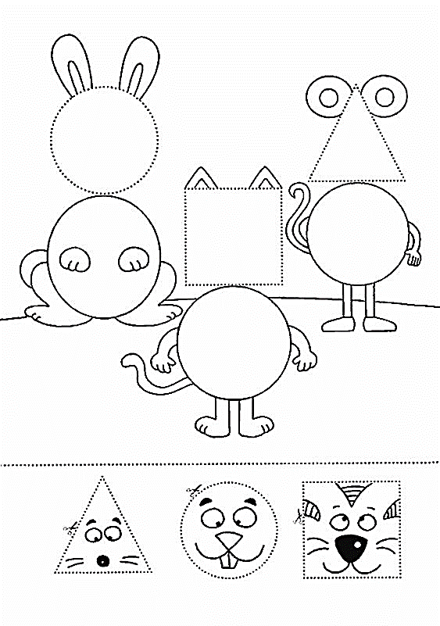 | Núcleo: Corporalidad y movimiento.  O.A: Coordina sus habilidades motrices finas utilizando tijeras.  1. Pintar carita de niña con el color que desean.  2.Recortar desde arriba hacia abajo, hasta llegar a la línea de la cabeza.  3.Recortar en forma lenta.  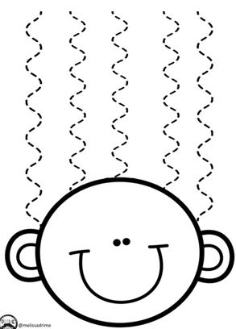 | Núcleo: Corporalidad y movimiento.  O.A: Coordina sus habilidades motrices finas utilizando tijeras.  1. Cortar a la mitad la hoja.  2.Recorta por las líneas punteadas cada fruta y pégala según corresponda, según su forma.  